「地区会・講習会（勉強会）・懇親会」 会場及び駐車場ご案内
（公社）静岡県建築士会 西部ﾌﾞﾛｯｸ
中遠地区長： 中津川法雄

〇 地区会・講習会（勉強会）会場
磐田市井通交流センター 2階会議室3 （豊田支所南隣）
磐田市弥藤太島500-1 TEL:0538-33-1350
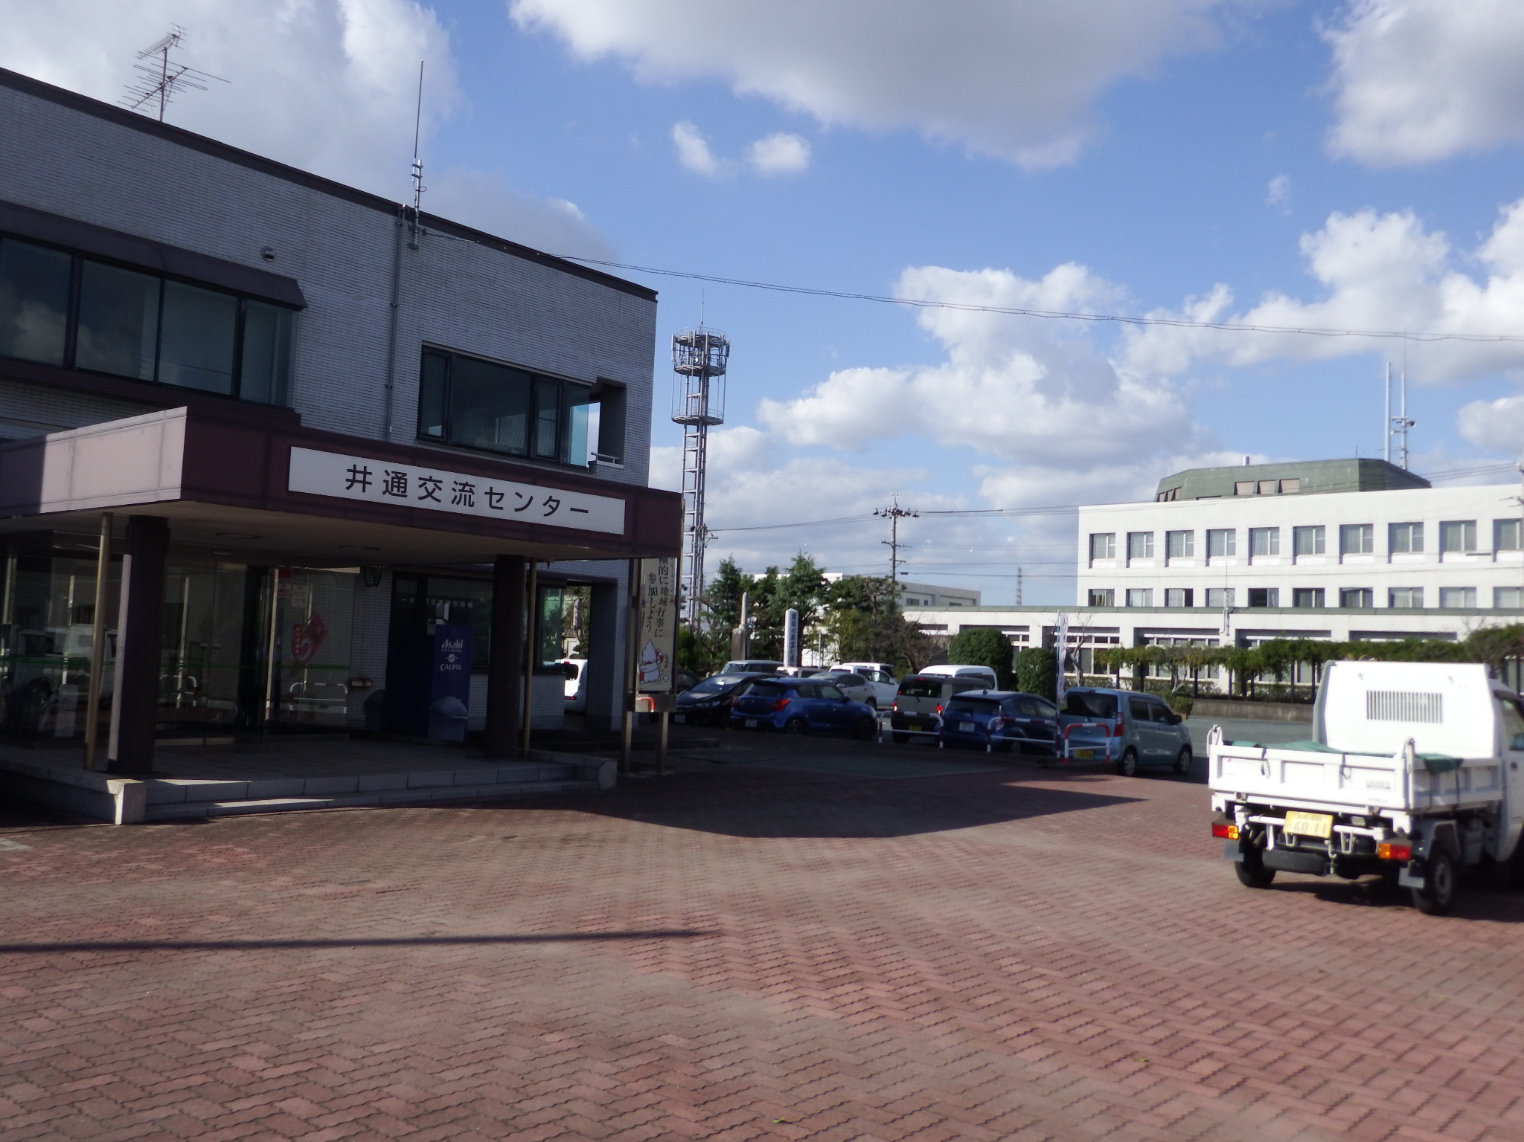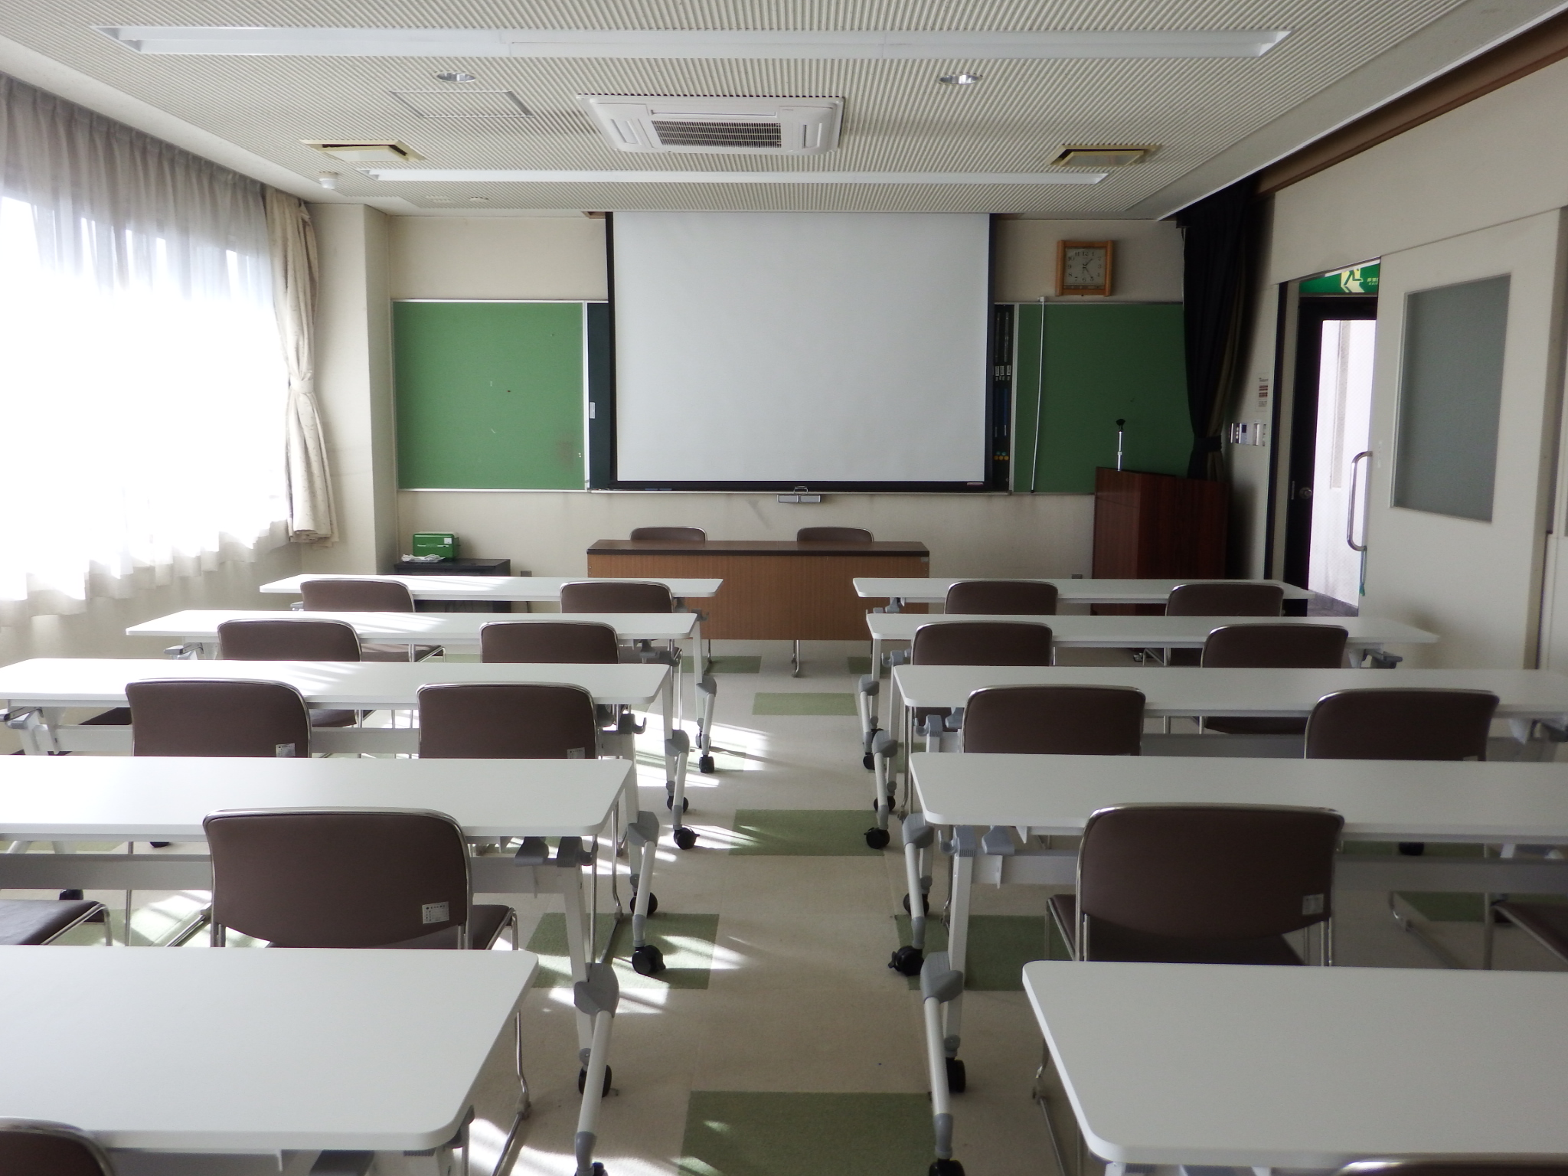
駐車場台数63台（3施設共有）、会議室は正面階段を上がって2階の奥、会議室3となります
椅子式でスクリーンは完備されていますがプロジェクターは持参となります
懇親会も参加する方はJR豊田町駅14：46着北口14：50集合で乗用車乗り合わせにて移動を考えています
中遠地区会に参加されない方は講習会開催時間まで暫しお待ちいただきますことをご容赦願います

〇 懇親会会場 お食事処 壽 （青城小学校西隣川沿い）
磐田市中田614-1 TEL:0538-36-5757
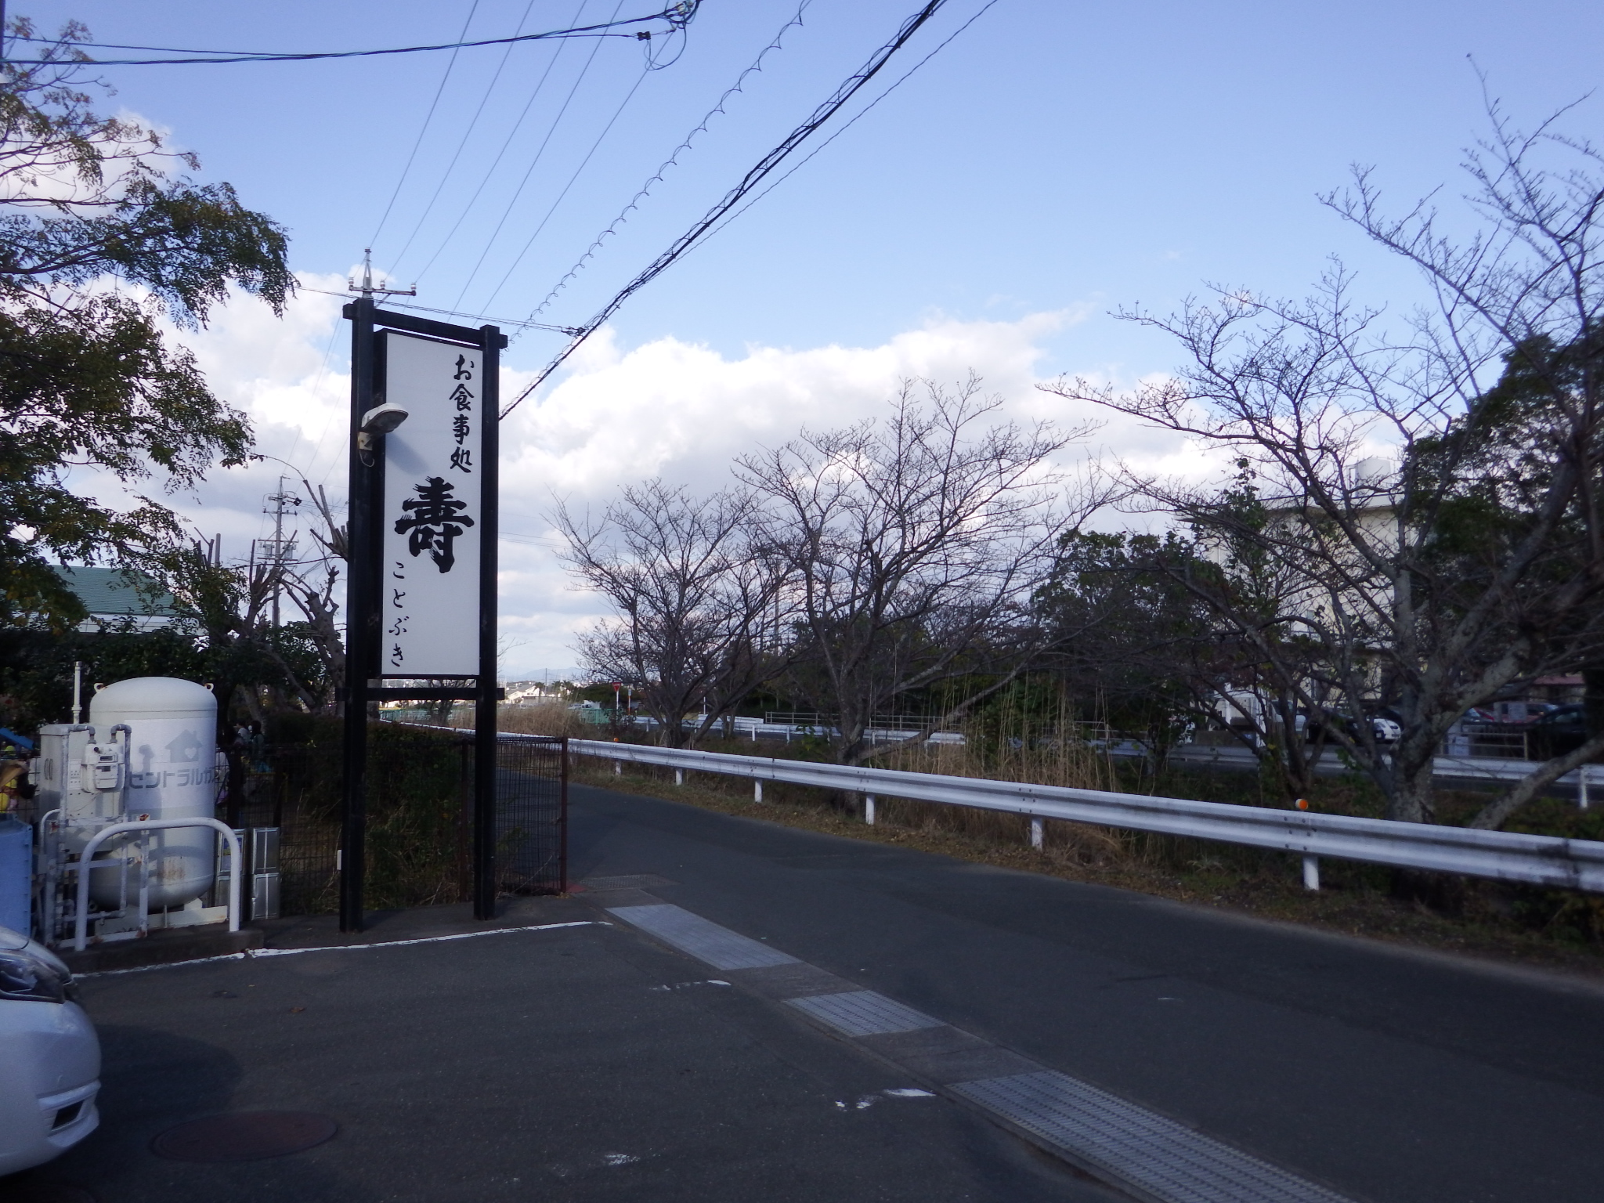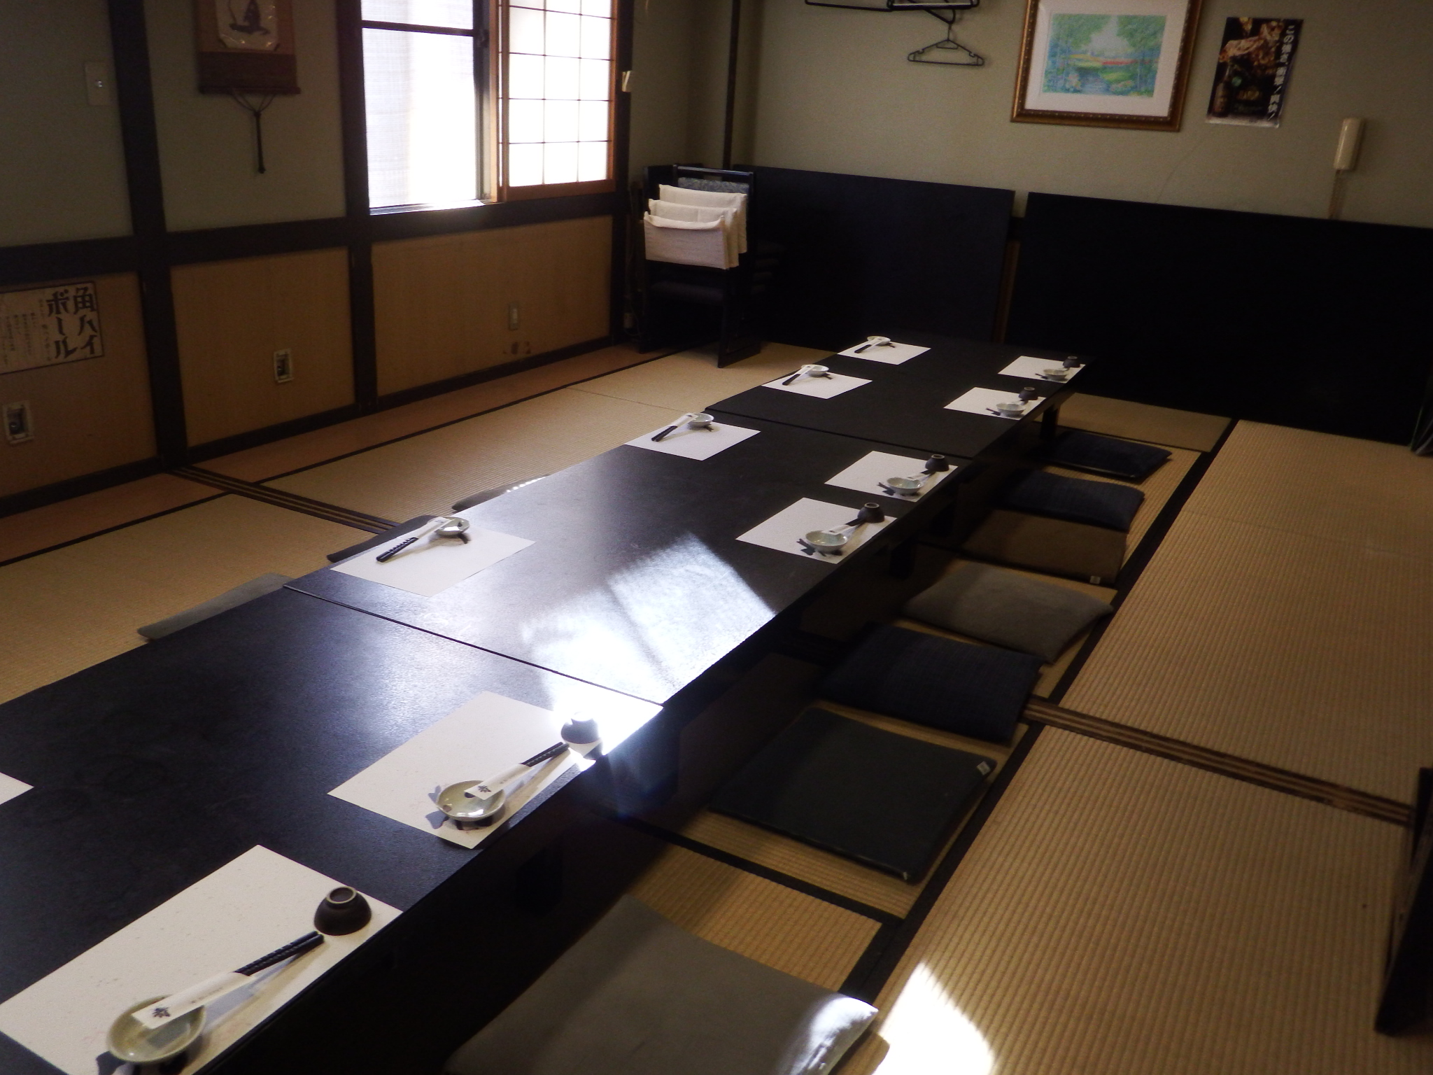
駐車場台数20台、飲酒をされる方は自動車での来場を控えていただきたいと思いますJR豊田町駅車5分
講習会会場から懇親会会場までの移動手段は講習会参加者及び中遠地区会員にて調整しますので
お気軽に申し込んで下さい。洒落れたもてなし料理に評判の冷酒をはじめとした生・瓶ﾋﾞｰﾙ、各種焼酎、
ｳｲｽｷｰ、ﾜｲﾝとまた、ｱﾙｺｰﾙを飲まない人も様々なﾄﾞﾘﾝｸを好きなだけいただけるｺｰｽにて用意しています。
西方面より
浜松駅発12：51
磐田駅発13：02
袋井駅発13：08
愛野駅着13：11

東方面より
金谷駅発12：53
菊川駅発13：00
掛川駅発13：07
愛野駅着13：11

